Voraussetzungen für die Anwendung des Programmes

Für die Datenbankerstellung benutzten wir Sqlite. Daher ist für die Datenbankpflege ebenfalls Sqlite zu nutzen von Vorteil. Zum Beispiel durch das Programm SqliteExpertPro. Diese Anwendung ist zum Beispiel auf dieser Seite <http://www.sqliteexpert.com/download.html> zum Herunterladen verfügbar.

Falls Sie die Anwendung SqliteExpertPro benutzen können sie hier:

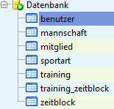

auswählen welche Tabelle Sie sehen wollen.

Wenn Sie dann die Ansicht Data auswählen wird Ihnen die Tabelle wie unten im Bild dargestellt.

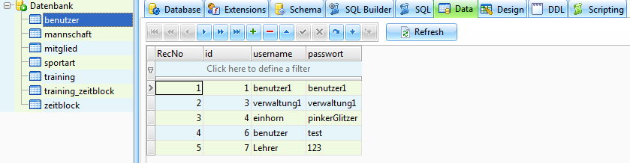

Dort können Sie auch direkt die Daten verwalten.

Oder natürlich über unser Programm wie beschrieben.

Das Programm wurde mit eclipse Luna entwickelt. Aus diesem Grund sollte es auch mit eclipse gestartet werden. Die Referenced Library ist die Datei sqlite-jdbc 3.16.1.jar. Bitte konfigurieren Sie den Build Path und geben Sie die Bibliothek sqlite-jdbc 3.16.1.jar an:

Diese müssen Sie bei den Einstellungen mit Add External JARs hinzufügen:

Als erstes Klicken Sie dafür bitte mit einem Rechtsklick auf das Projekt:

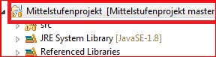

Unter dem Punkt Build Path klicken Sie bitte auf Configure Build Path… dann öffnet sich dieses Fenster:

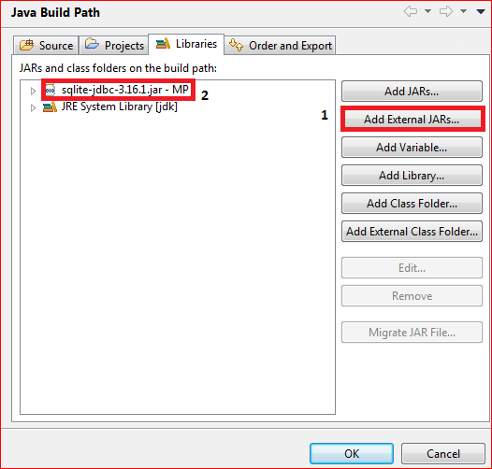

In dieser Ansicht drücken Sie dann bitte auf den Button 1 und Suchen die Datei unter Ihrem Abspeicherungsort:

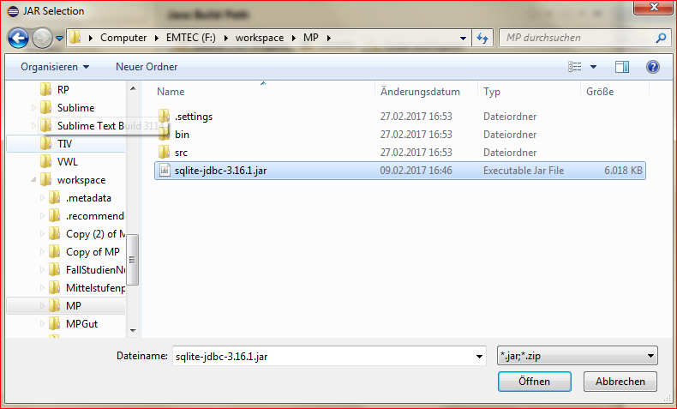

Wenn Sie diese ausgewählt haben und auf Öffnen gedrückt haben, wird Sie wie bei Punkt 2 auch bei Ihnen dort so stehen.

Unsere Verbindung zur Datenbank wird wie folgt aufgebaut:

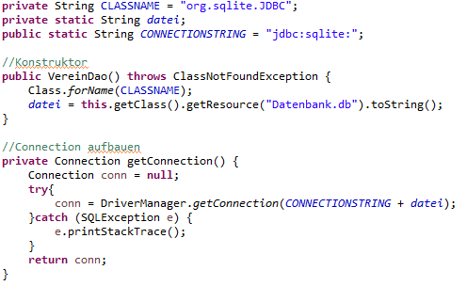

Dies sollte im Code auf keinen Fall geändert werden und auch die Datenbankdatei sollte nicht verschoben werden. Da sonst nicht gewährleistet werden kann das der Aufbau zur Datenbank gelingt. Was für Sie bedeuten würde, dass Ihre Änderungen bei der Verwaltung der Sportarten, Mannschaften etc. nicht abgespeichert werden würden.

Bitte lassen Sie die Datenbank im Dao-Ordner bei den Dao-Klassen:

